Лабораторная работа №7

Тема: Spanning-Tree Protocol.

- Схемы сети:
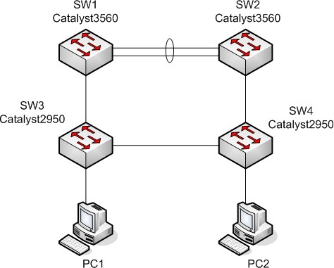

- Для адресации хостов использовать сеть 192.168.1.0/24.
- Исследовать данную сеть на предмет определения следующих параметров:
  - Групповой адрес получателя, используемый при рассылке BPDU и содержимое BPDU фреймов
  - Какой из коммутаторов является Root Bridge (обосновать почему)
  - Для каждого из коммутаторов определить роли портов в Spanning-Tree (обосновать почему)
- Выполнить оптимизацию работы Spanning-Tree в заданной сети:
  - Рабочие станции, сразу после включения питания, должны иметь возможность передавать данные (PortFast)
  - Настроить SW1, так, чтобы он всегда становился Root Bridge’ом
  - Если SW1 выйдет из строя, Root Bridge’ом должен становиться SW2
  - Оба соединения между SW1 и SW2 должны использоваться для передачи данных,
балансировка трафика между соединениями должна выполняться на основании ip адреса получателя.

Примечание:
# show spanning-tree – просмотр состояния STP на коммутаторе;
# show etherchannel summary – просмотр состояния Etherchannel портов
(config)# spanning-tree vlan <N> root primary | secondary – назначение root bridge’а
(config-if)# channel-group <N> mode on | active | passive | auto | desirable – настройка etherchannel
(config)# port-channel load-balance dst-ip | dst-mac | src-ip | src-mac | … - задание режима распределения нагрузки на etherchannel интерфейсах

